Дистанционное обучение фольклорное отделение 1 класс
Предмет «Народное творчество»
на период с 20 апреля по 30 апреля 2020 г

Выполненные задания отправить на Яндекс почту Uchenik.dshi.fedoseevka@yandex.ru обязательно указать фамилию и имя класс учащегося и фамилию преподавателя для Лузгановой М.А.
Народное творчество 1 класс
Темы: дом – изба и терем, части дома. (2 урока)

Задание – прочитайте темы.
Домашнее задание.

Ответить на вопросы:
1. Как называется деревянный (бревенчатый) жилой дом в сельской лесистой местности России?

2. Что в переводе с древнеславянского языка означает слово «истьба»?

3. Какие способы нагрева помещений русской избы вы знаете? Чем они отличаются?

Русская изба – это дом, сколоченный из бревен, в котором обитали славяне. Наши предки бережно относились к семейному очагу, вся их жизнь проходила в стенах добротной и самобытной избушки. Обязательным элементом жилья был печной угол, также существовали зоны для мужчин и женщин. В переводе с древнеславянского языка слово «истьба» означает «дом» или «баня».

История русской избы
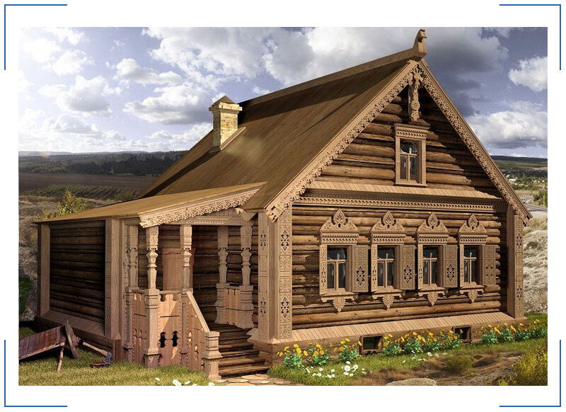
До десятого века жильё представляло собой что-то наподобие полуземлянки. Бревенчатые сооружения не имели твердого фундамента
В строении отсутствовали двери и окна. В качестве входа использовали небольшое отверстие высотой до одного метра.
Внутри помещения имелся очаг, сложенный из булыжников. Дымоход отсутствовал, полы были земляными. Доски стали укладывать немного поздней. Для вывода дыма использовали отверстие, исполняющее роль двери.
Постепенно дома совершенствовались и в итоге приобрели вид, знакомый современникам.

Виды изб
Все жильё славян можно разделить на несколько категорий, в зависимости от типа отопления и количества стен.
По способу нагрева помещений избы делились на:
- курная;
- белая.
В первом случае речь идет о древнем сооружении. Отличительная черта строения – отсутствие трубы для вывода дыма. Народ часто использовал выражение «топить по-чёрному». Печи в таких домах именовали «курными». Дым покидал комнату через входное отверстие. В результате на стенах и потолке оседала копоть. Чуть позже стали появляться окошечки с задвижками.
В восемнадцатом веке Петр I запретил возведение «курных изб» в Санкт-Петербурге. Несмотря на указ правителя, черные дома продолжали строить вплоть до девятнадцатого столетия.
По количеству стен жильё делили на следующие виды:
- Четырехстенная. Классическая изба, которую возводили с сенями или без них.
- Пятистенка. В подобном жилище внутреннее помещение делилось с помощью дополнительной перегородки. Одна часть называлась горницей, вторая – сенями. Если сени пристраивали, то в подобных случаях вторую зону помещения делали жилой комнатой.
- Шестистенка. Конструкция строения аналогична пятистенке, только вместо одной перегородки использовали две поперечные.
- Крестовик. Русская изба, в которой каркас из четырех стен делили с помощью двух пересекающихся перегородок. В таком жилище получалось четыре отдельные комнаты, где спокойно могла разместиться большая семья.

Строительство русской избы
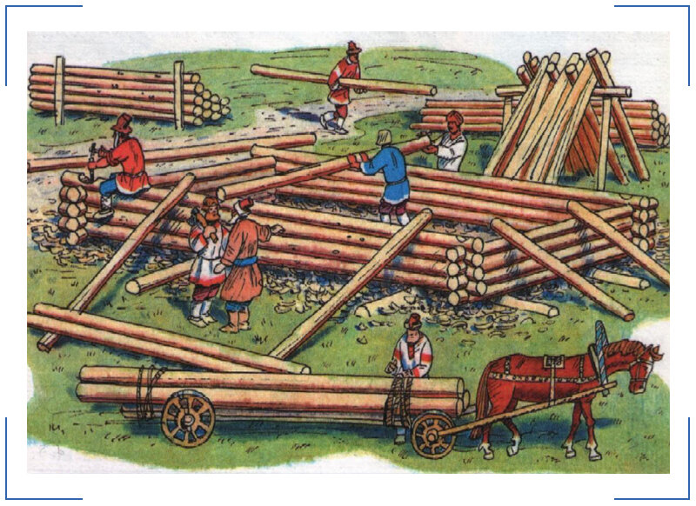
Перед возведением жилища наши предки много времени уделяли поиску подходящего места для строительства. Самым благоприятным участком считалась территория на возвышенности с хорошим освещением.
Огромное значение имел подбор строительных материалов. Оптимальным вариантом славяне считали бревна из сосны, ели или лиственницы.
Для утепления жилья в замковые соединения укладывали мох или паклю изо льна. Также их порой стелили между бревен, чтобы добиться максимального удержания высокой температуры в помещении.

Общий вид
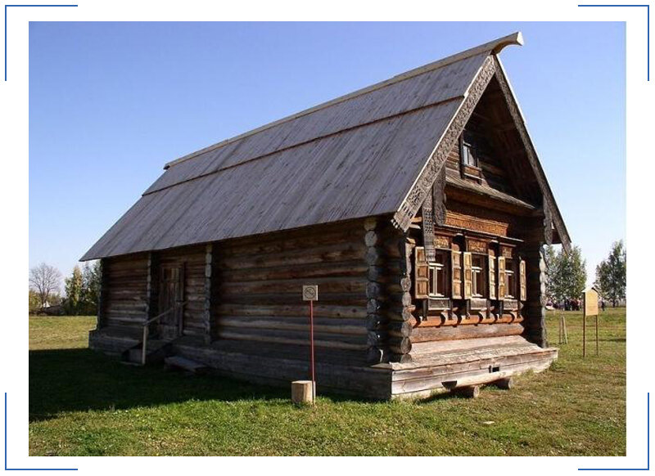
Изба девятого столетия представляла собой квадратную постройку. Сруб привозили на место строительство в готовом виде либо собирали по бревнам.
Пол в жилище чаще всего был земляным, чуть позже его начали застилать досками. Состоятельные славяне строили двухэтажные терема. К избе обычно пристраивали сени, шириной примерно два метра.

Крыльцо русской избы
Архитектура данного элемента продумывалась до мельчайших деталей. Крыльцо удивительным образом сочетало в себе высокий художественный вкус, вековые традиции и уникальное мастерство зодчих. Элемент соединял жилое помещение с улицей, его открывали для гостей и простых путников.
На крылечке поздним вечером любили собираться всей семей, приглашали соседей. Здесь хозяева избы и их гости танцевали, пели, ребятишки бегали и резвились.
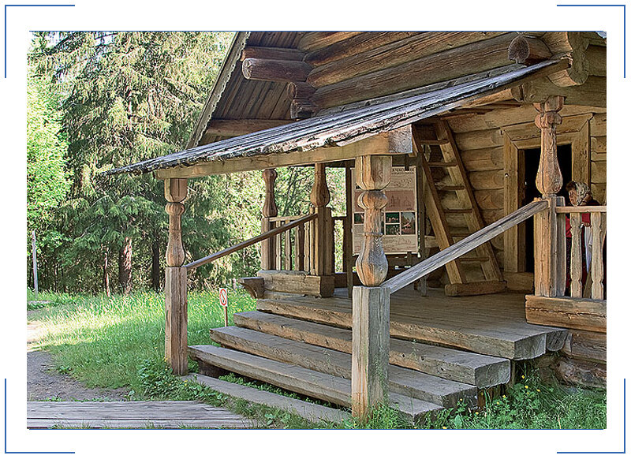
В зависимости от региона размеры крыльца и его форма существенно отличались. На севере оно было громоздким и высоким, устанавливали его преимущественно с южной стороны дома.
Южане предпочитали крепить крыльцо с передней части избы, привлекая к нему внимание путников и соседей с помощью ажурной резьбы.
Сени
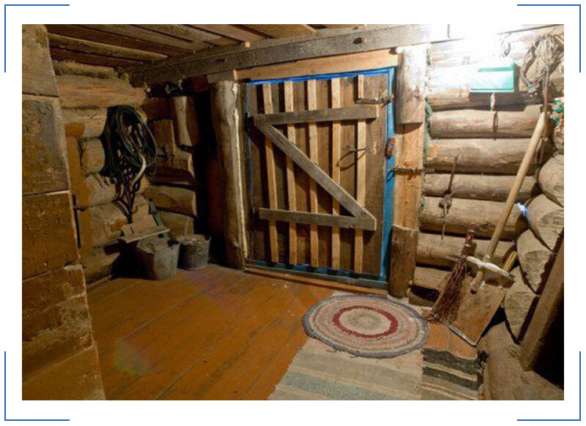
Чтобы в доме в течение длительного времени сохранялось тепло от печи, славяне предпочитали отделять жилую зону от улицы. Для этой цели использовали сени. Это то помещение, куда человек попадает сразу при входе в дом. Помимо сохранения тепла сени использовали для размещения необходимых вещей (подобие кладовки), некоторые организовали в помещении чулан для продуктов.
Для отделения сенок от жилой зоны выстраивали высокий порог. Это предотвращало попадание холодного воздуха в избу. Согласно древним традициям, каждый гость при входе в дом должен поклониться. А попадая в избу через высокий порог, было нереально не склонить голову. В противном случае человек стукался об косяк.

